《汽车租赁管理系统》项目安装配置说明

1 系统运行所需软件的安装与配置 1
1.1 JDK的安装与配置 1
1.1.1 JDK的安装 1
1.1.2 JDK的环境配置 3
1.1.3 JDK的安装验证 4
1.2 MyEclipse的安装 4
1.3 Tomcat的安装与配置 6
1.3.1 Tomcat的安装 6
1.3.2 Tomcat的配置 6
1.4 MySQL的安装 6
2 项目配置说明 7
2.1 将项目部署到Tomcat服务器 7
2.2 数据库的配置 7
2.3 项目运行 7

系统运行所需软件的安装与配置

JDK的安装与配置
    - JDK的安装
- Java的JDK又称JAVA SE，是Sun公司的产品，由于Sun公司已经被Oracle公司收购，因此JDK可以在Oracleg公司的官方网站https://www.oracle.com/index.html下载。
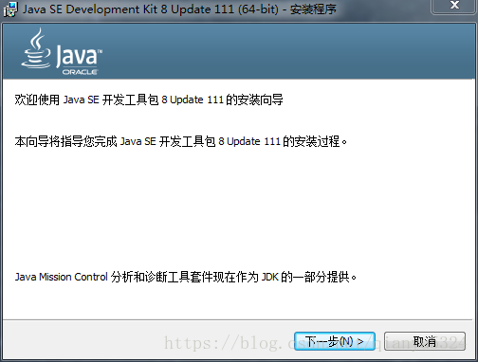
- 下载Windows平台的JDK安装文件jdk-8u111-windows-x64后即可安装。双击刚刚下载的安装文件，将弹出欢迎对话框，单击“下一步”按钮，如图1.1所示。

图 1.1 安装向导
- 在弹出的对话框中，可以选择安装的功能组件，这里选择默认设置。单击“更改”按钮，将弹出“更改文件夹”对话框，在对话框中将JDK的安装路径更改为D:\Program Files\Java\jdk1.8.0_111，单击“确定”按钮，将返回到”定制安装”对话框中。如图1.2所示。

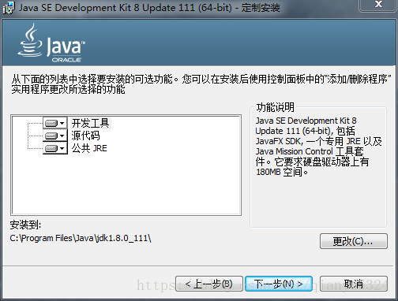

图 1.2 定制安装
- 单击“更改”按钮，将弹出“更改文件夹”对话框，在对话框中将JDK的安装路径更改为D:\Program Files\Java\jdk1.8.0_111，单击“确定”按钮，将返回到”定制安装”对话框中。
- 单击“下一步”按钮，开始安装JDK。在安装过程中会弹出JRE的”目标文件夹“对话框，这里更改JRE的安装路径为D:\Program Files\Java\
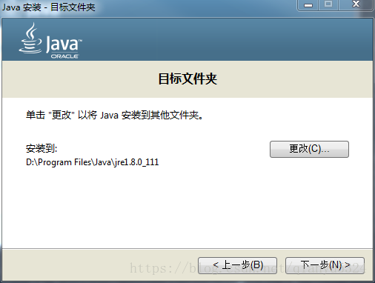
jre1.8.0_111，如图1.3所示，然后单击“下一步”按钮，安装向导会继续完成安装进程。

图 1.3 目标文件夹
- 安装完成后，将弹出如图1.4所示的对话框，单击“关闭”按钮即可。
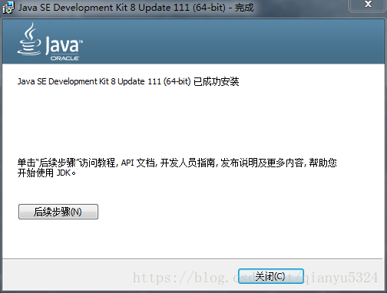

图 1.4 安装完成
    - JDK的环境配置
- 在“计算机”图标上右击，在弹出的快捷菜单中选择“属性”命令，将弹出“属性”对话框，在其左侧单击“高级系统设置”超链接，将打开如图1.5所示的“系统属性”对话框。
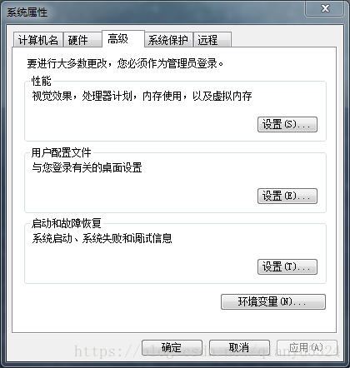

图1.5 系统属性

- 单击“环境变量”按钮，将弹出“环境变量”对话框，单击“系统变量”栏下的“新建”按钮，创建新的系统变量。
- 弹出“新建系统变量”对话框，分别输入变量名“JAVA_HOME”和变量值，其中变量值是笔者的JDK安装路径，如图1.6所示。单击“确定”按钮，关闭“新建系统变量”对话框。
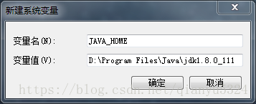

图1.6 新建环境变量
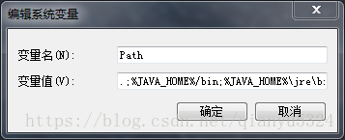
- 在“环境变量”对话框中双击Path变量对其进行修改，在原变量值最前端添加“.;%JAVA_HOME%\bin;%JAVA_HOME%\jre\bin;”变量值，如图1.7所示。单击“确定”按钮完成环境变量的设置。

图1.7 编辑环境变量
    - JDK的安装验证
JDK安装成功之后必须确认环境变量配置是否正确。在Windows系统中测试JDK环境需要选择“开始”/“运行”命令，然后在“运行”对话框中输入“cmd”并单击“确定”按钮启动控制台。在控制台中输入javac命令，按Enter键，将输出JDK的编译器信息。这说明JDK环境配置成功。
  - MyEclipse的安装
- 下载MyEclpse 2014，双击安装程序，如图1.8所示。

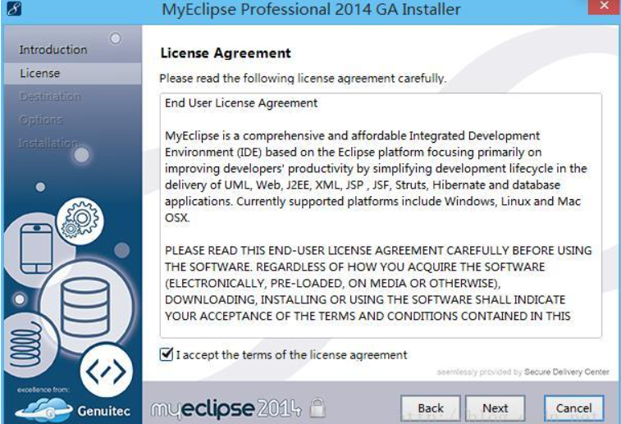

图1.8 安装程序
- 选择程序安装的位置，一般建议不要装到C盘，安装文件夹名称最好使用默认的，便于查找。
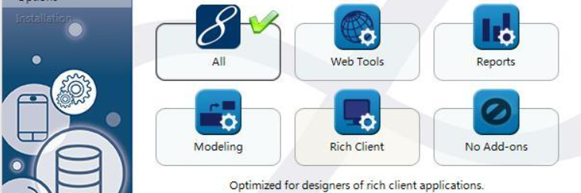
- 选择安装选项，一般建议完全安装，如图1.9所示。

图1.9 安装选项
- 选择位数，根据自己电脑的属性信息选择合适的位数版本，安装完毕，如图1.10所示。
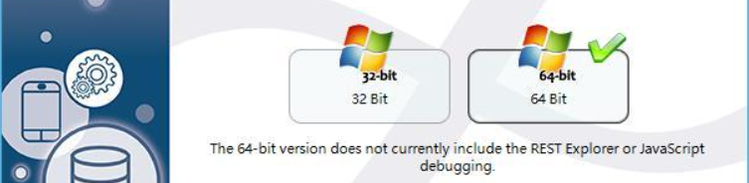

图1.9 安装选项

Tomcat的安装与配置
    - Tomcat的安装

进入官网下载Tomcat安装包，双击Tomcat文件，进行安装 。单击next，选择I Agree，点击next，接下来一般是默认，一直点击Next按钮即可。
    - Tomcat的配置
- 鼠标右键“此电脑→属性→高级系统设置→高级→环境变量”。
- 创建变量。变量名：CATALINA_HOME，变量值：D:\Apache tomcat 7。
- 打开浏览器，输入http://localhost:8080/，看看能否出现如图1.10的页面，如果有，就说明安装成功了。
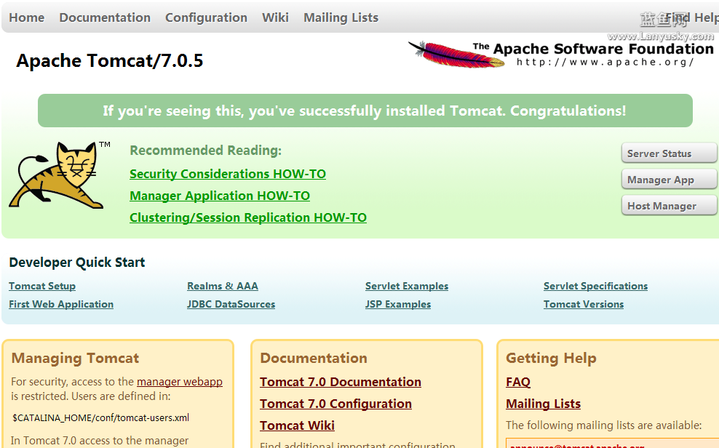

图1.10 成功界面

MySQL的安装
- 打开下载的mysql安装文件，双击解压缩，运行“setup.exe”。
- 选择安装类型，有“Typical（默认）”、“Complete（完全）”、“Custom（用户自定义）”三个选项，选择“Custom”。
- 按照导向继续进行。mysql配置向导启动界面，按“Next”继续。
- 选择配置方式，“Detailed Configuration（手动精确配置）”、“Standard Configuration（标准配置）”，选择“Detailed Configuration”。
- 选择服务器类型，“Developer Machine（开发测试类，mysql占用很少资源）”、“Server Machine（服务器类型，mysql占用较多资源）”、“Dedicated MySQL Server Machine（专门的数据库服务器，mysql占用所有可用资源）”，选“Server Machine”。
- 选择mysql数据库的大致用途。我选择“Transactional Database Only”，按“Next”继续。
- 对InnoDB Tablespace进行配置。使用用默认位置，直接按“Next”继续。
- 选择网站的一般mysql访问量，同时连接的数目。选“Online Transaction Processing(OLTP)”，自己的服务器，按“Next”继续。
- 修改默认root用户（超级管理）的密码（默认为空），设置完毕，按“Next”继续，即可完成安装。

项目配置说明

将项目部署到Tomcat服务器

打开MyEclipse，鼠标右击Tomcat服务器，添加需要运行的项目，即可将项目部署到Tomcat服务器。

数据库的配置
打开数据库，打开并右击连接，选择“新建数据库”，填写数据库名称，设置字符集为utf-8，点击“确定”，即可进行数据库的编辑。

项目运行

在MyEclipse中启动Tomcat，打开浏览器输入http://localhost:8080/+项目名,即可在页面上查看项目的运行。

